# Java示例项目结构说明

项目必须的软件环境dk8、STS或IntelliJ IDEA、Maven。不做赘述，自行百度。

关于框架Spring Boot、Spring MVC、Spring、MyBatis的使用不做描述。

## 目录结构

项目为maven结构格式。共有4个子模块 .

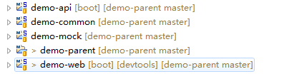

类关系图

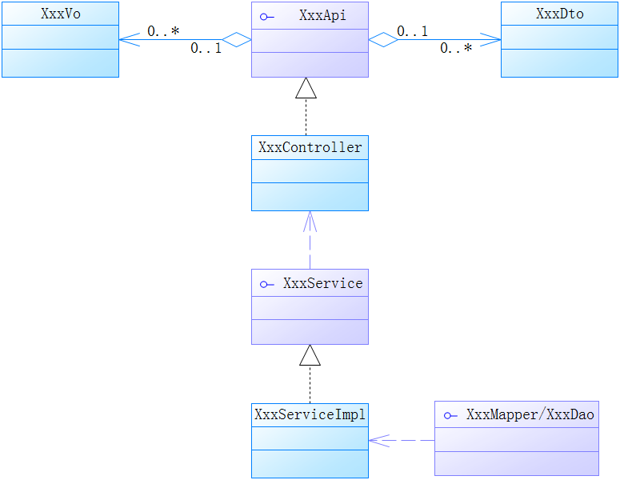

全局说明

当项目上线WebApi没有特殊情况禁止修改。如修改属性名、请求方式、URL。

关于日期对象必须使用Jdk8中的LocalDate或LocalTime或LocalDateTime。

金额字段必须使用BigDecimal类型。

重写toString()方法时没特殊情况都要求是org.apache.commons.lang3.builder.ToStringBuilder.reflectionToString(this, ToStringStyle.JSON_STYLE);

所有的Dto、Vo必须重写toString()方法;

提供给前端使用的枚举类必须实现DisplayedEnum。

同一模块Controller、Service。前缀强制要一致。如UserController、UserService、UserServiceImpl。

### Parent

Parent 用于管理模块和存放相关文档 详情见下图

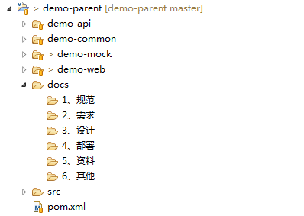

Docs 存放项目相关文档

### Common

Common 用于放置工具方法和常用类 详情见下图

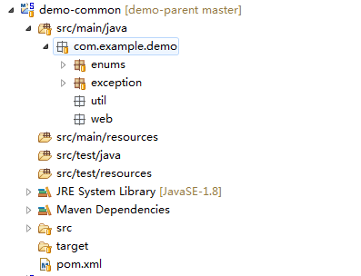

Enums 存放枚举类 类名必须以Enum结尾

Exception 存放自定义异常 类名必须以Exception结尾

Util 存放工具类 类名必须以Utils 结尾

### Api

Api 用户定义Web Api 以及接口文档 详情见下图

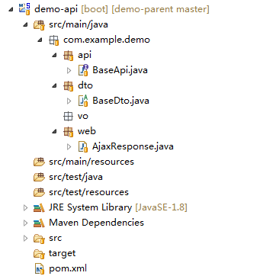

Api 存放服务定义接口，可定义WebApi请求URL、请求方式、请求参数接收对象、返回数据对象、Swagger接口文档（注解形式）

Dto Web接口数据传输对象Data Transfer Object 必须继承BaseDto(实现了java.io.Serializable接口)；类名必须以Dto结尾； Dto与Model（MyBatis逆向生成的）不能存在user-a、has-a、is-a关系；必须重写toString()方法；最好增加一层包结构（包名为所属模块名）;

其中 AjaxResponse 是泛型类，详情请看代码

### Web

Web api实现和web应用 详情见下图

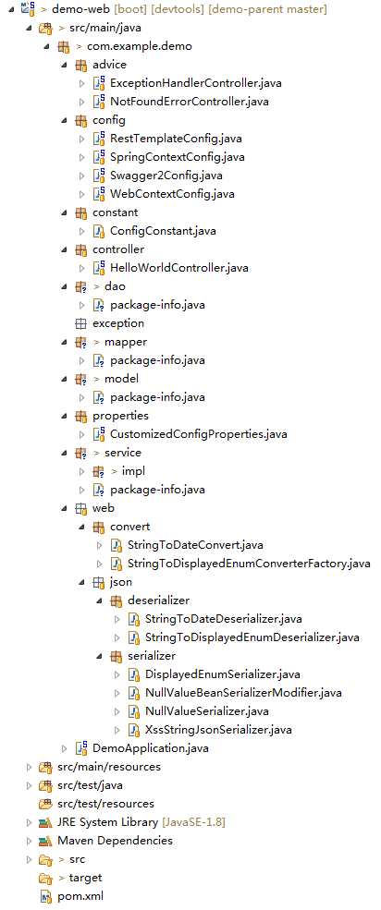

Advice controller全局异常处理 如未授权访问、请求方式不允许、Controller内异常等。

Config 项目配置文件 项目采用Java Config 配置，类名必须以Config 结尾。

Constant 常量 类名必须以Constant 结尾

Controller 类名必须以Controller结尾，业务controller类必须实现相对应Api接口，且前缀 一致。不允许在controller中存在RestMapping、GetMapping、PostMapping、PutMapping、 DeleteMapping等注解。

Dao 数据访问接口 可手动添加和修改方法，类名必须以Dao结尾。

Mapper mybatis逆向工程自动生成的mapper文件，禁止手动添加和修改方法，类名必须以 Mapper结尾。

Model mybatis逆向工程自动生成的持久对象文件 禁止手动修改。

Properties 项目自定义属性文件，类名必须以Properties 结尾。

Service service接口，必须以service结尾。同一模块前缀必须与Controller一致。

Web 存放项目一些Web配置，参考上图

### Mock

Mock 存放项目测试代码，以及逆向生成类(临时) 详情见下图

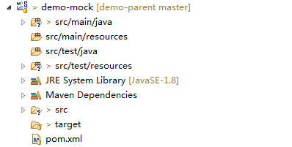

详情可参考代码规范